Opis przedmiotu zamówienia.

Przedmiotem zamówienia jest rower przystosowany do poruszania się po utwardzonych takich jak:
- drogi i ulice wyasfaltowane i ścieżki rowerowe ,
- drogi i ulice utwardzone piaskiem, szutrem lub podobnym materiałem (np. drogi leśne i polne ).
Parametry techniczne oraz wyposażenie:
- rama w rozmiarze 21” wykonana ze stopu aluminium
- rozmiar obręczy kół 28”
- opony o grubości. 28 x 1.75, dość gładkie w trefie czołowej, z delikatnymi kostkami bieżnika widocznymi po bokach. Są dość uniwersalne, dlatego poradzą sobie nie tylko na asfalcie, ale i po zjeździe w lekki teren.
- przerzutka tylna 9 rzędowa
- przerzutka przednia 3 rzędowa
- przedni widelec amortyzowany
- regulowana wysokość siodła i kierownicy
- hamulce przednie oraz tylne tarczowe, hydrauliczne
- błotniki pełne przednie i tylne
- Instrukcja obsługi , karta gwarancyjna

Dodatkowe wyposażenie.
Rower powinien być wyposażony dodatkowo w:
- podpórkę boczną,
-dzwonek,
-lampę rowerową tylną barwy czerwonej
-lampę rowerową przednią barwy białej
- torba podsiodłowa
- zapasowa dętka
- zestaw naprawczy (multitool)
- bagażnik
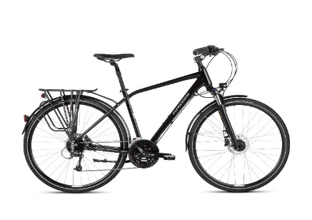
Zdjęcie poglądowe przedmiotu zamówienia.

